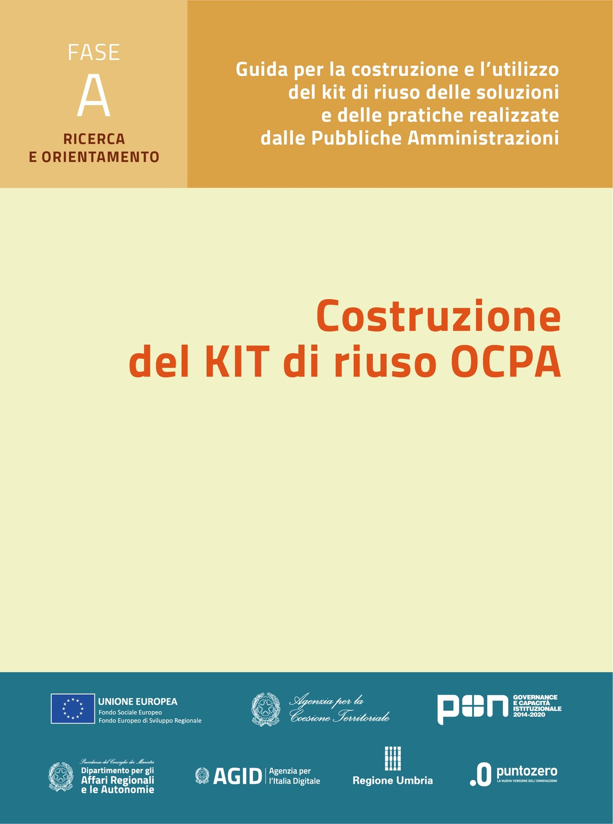

***Nome progetto***

**KIT di riuso Fase A - Ricerca e selezione della soluzione**

**A3. Strumenti tecnologici**

**A3.1 Specifiche tecniche della soluzione**

**A3.2 Check list di verifica dei fattori tecnologici**

Versione: 1.0

Sommario

Premessa 3

Contributo alla “Valutazione comparativa tecnico - economica” 3

1. Specifiche tecniche della soluzione 4

1.1. I requisiti tecnologici per l’adozione della soluzione 4

1.2. Informazioni sulle modalità di accesso alla soluzione 4

1.3. Le opzioni di fruizione della soluzione tecnologica 4

2. Check list di verifica dei fattori tecnologici 5

2.1. Check List di progetto del Riusante 5

2.2. Esempio di check-list per il Cedente da proporre al Riusante 6

# Premessa

Il presente documento raccoglie gli strumenti tecnologici del kit di riuso per la fase A – Ricerca e selezione della soluzione e, come previsto dall’Avviso OCPA2020[1], ha lo scopo di fornire al riusante gli elementi tecnologici interni ed esterni che devono assicurare il funzionamento della soluzione acquisita con il riuso.

Le informazioni qui rappresentate potranno tenere conto di indicazioni sulla possibilità di messa in opera tecnico-applicativa attraverso modalità e locazione differenti come installazioni in proprio, presso Centro Servizi esterno privato o pubblico e ogni altra indicazione utile alle decisioni del Riusante.

*NB: tutto quanto inserito negli strumenti tecnologici deve essere coerente con il CAD e con le Linee Guida sull’acquisizione e sul riuso di software per le pubbliche amministrazioni definite da AgID.*

La problematica tecnologica rientra tra gli elementi della valutazione comparativa AGID per cui il presente documento pone una specifica valutazione da parte del Cedente, considerando che tali informazioni sono comunque e sempre richiesta di informativa da parte del Riusante come documentato da Developers Italia.

# Contributo alla “Valutazione comparativa tecnico - economica”

*Tratto da documento valutazione comparativa AGID. Fattori descrittivi funzioni di servizio della soluzione a riuso*

*“TAB Requisiti funzionali e non”*

|  |  |  |
| --- | --- | --- |
| **COD Voce** | **Descrizione sintetica** | **Descrizione estesa** |
| RF01 | Requisito funzionale |  |
| RF02 | Requisito funzionale |  |
| RF03 | …………. |  |
| RNF01 | Requisito non funzionale |  |
| RNF02 | Requisito non funzionale |  |
| RNF03 | …………. |  |

*“TAB Criteri” obbligatori (cedente può inserire anche quelli non obbligatori, in questo caso anche evidenziare supporti dello stesso cedente offerti in Comunità riusanti eventuale)*

|  |  |  |
| --- | --- | --- |
| **COD Voce** |  | **Conformità SI/NO** |
| CR01 | Conformità alle regole sull'interoperabilità inter-domini * |  |
| CR02 | Conformità alle normative su protezione dati personali * |  |
| CR03 | Utilizzo dei protocolli di sicurezza * |  |
| CR04 | Conformità ai requisiti di accessibilità * |  |

## Specifiche tecniche della soluzione

### I requisiti tecnologici per l’adozione della soluzione

I differenti requisiti sono descritti puntualmente, connotandoli singolarmente come: obbligatorio, raccomandato, facoltativo. Qualora non obbligatorio, si descrivono i vantaggi/svantaggi correlati al rispetto/non rispetto del requisito.

* ….
* ….

### Informazioni sulle modalità di accesso alla soluzione

Si rimanda, per le opportune verifiche di coerenza, al paragrafo 3.5.2 delle Linee Guida AgID.

### Le opzioni di fruizione della soluzione tecnologica

Si descrivono qui le diverse opzioni di fruizione della soluzione tecnologica e, per ciascuna, si evidenziano vantaggi/svantaggi. Si rimanda, per le opportune verifiche di coerenza, al paragrafo 3.8 delle Linee Guida AgID).

Si conclude con una tabella di riepilogo dei contenuti descritti testualmente:

|  |  |  |
| --- | --- | --- |
| Fattori tecnologici | Tipo (obbligatorio, raccomandato,  facoltativo) | Vantaggi/svantaggi |
| Requisiti |  |  |
| Specifiche hardware |  |  |
| Specifiche software |  |  |
| …. |  |  |
| Opzioni di fruizione |  |  |
| modalità Saas |  |  |
| Modalità IaaS PSN |  |  |
| .. |  |  |

Tabella 1 - Requisiti tecnologici e opzioni di fruizione della soluzione

I materiali di accesso alla soluzione sono raccolti nell’Archivio allegato al documento “Specifiche tecniche della soluzione”: *A3.1 Allegato – Materiali di accesso alla soluzione.*

## Check-list di verifica dei fattori tecnologici

### Check-list di progetto del Riusante

La check-list consiste in una serie di domande per l’Ente riusante, al fine di verificare la propria situazione di contesto in relazione ai fattori tecnologici e così autovalutare le possibilità e le opzioni di riuso della soluzione. A commento delle domande, un breve testo che illustra se un fattore è determinante/raccomandato ai fini dell’adozione della soluzione, i vantaggi/svantaggi connessi, oppure se in qualche modo può influenzare le performance della soluzione tecnologica.

1. Domanda 1

Commento:

1. Domanda 2

Commento:

1. Domanda 3

Commento:

### Esempio di check-list per il Cedente da proporre al Riusante

*(Il testo che segue è tratto da un’esperienza di un Progetto di riuso realizzata nell’ambito del Pon Gov Open Community).*

1. **L’Ente riusante ha una organizzazione distribuita sul territorio e il contesto è comunale o extra-comunale? Se si è necessario dimensionarla**

*Commento:*

*Serve per dare un valore alla dimensione dell’Organizzazione in termini di strutture che accedono al servizio e di problematiche di distribuzione territoriale per raggiungere il Sistema.*

1. **L’Amministrazione possiede in proprio CED a norma, ha in corso il trasferimento ad un Centro servizi esterno secondo le linee guida AGID già possiede un contratto di servizio con un Gestore cloud per il proprio sistema informativo?**

*Commento:*

*Serve per porre all’Amministrazione il problema di una verifica preventiva circa il contratto di servizio in essere a riguardo o per porre le decisioni di insediamento della piattaforma presso il proprio CED con caratteristiche di elaborazione adeguata (macchine fisiche o virtuali) e servizi di cooperazione/interoperabilità.*

1. **L’Amministrazione ha all’interno una conoscenza e una struttura tecnica da coinvolgere nel processo di attivazione e poi di gestione?**

*Commento:*

*Serve per dimensionare in modo corretto l’impegno interno e/o i costi di attivazione e di gestione.*

1. **L’Amministrazione ha nelle proprie forniture software già licenze ORACLE se possiede un CED, scegliendo l’opzione IaaS?**

*Commento:*

*Serve per una corretta verifica di presenza di software RDBMS per quantificazione corretta dei costi. È l’unico componente di piattaforma a licenza d’uso onerosa.*

1. **L’Amministrazione ha accordi o possibilità di poter richiedere l’accesso e l’interazione con l’anagrafe sanitaria regionale?**

*Commento:*

*Serve per poter avere un canale di condivisione dei dati anagrafici della popolazione (“medico di base” e “cod pos sanitaria”).*

1. **L’Amministrazione ha la disponibilità di interagire con la propria anagrafe della popolazione?**

*Commento:*

*Serve per mettere in conto la necessità, “obbligatoria” per avere un sistema coerente, di interagire con il Demografico della popolazione per avere il quadro famiglia dell’Assistito.*

1. **L’Amministrazione ha disponibilità di cooperare con INPS?**

*Commento:*

*Serve per attivare il casellario Sociale e l’Isee.*

1. OCPA – OpenCommunityPA2020: primo Avviso pubblico per interventi volti al trasferimento, evoluzione e diffusione di buone prassi fra Pubbliche Amministrazioni.